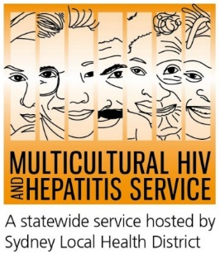

#UnitetoEnd TB: 2016 WORLD TB DAY
#团结一致终止結核病： 2016年世界防治結核病日

如果我們與社會各界，包括与社会中的弱勢人群更密切的合作，我們就可以在我們的有生之年终止結核病（ TB），根據今年世界防治結核病日。在3月24日全球宣传運動呼籲增强對結核病的意識，建立積極夥伴關係 ，增加对弱勢人群的醫療服務。

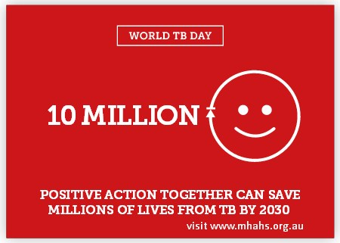
多元文化艾滋病病毒和肝炎服務机构（ MHAHS ）經理芭芭拉Luisi 指出：“与弱勢人群建立更密切的合作是結束結核病的主要环节。 她说：“這是极重要的我們必須努力保護弱勢人群體，為他們提供照顧，並讓他們成为積極夥伴參與與疾病作鬥爭 ”。

Luisi 女士说：“解決結核病對全球预防艾滋病所作的努力有直接的好處。对那些不知道自己已感染上艾滋病毒人士，結核病往往他们經歷的第一次感染機會。因此提高診斷；治療和弱勢群體中的結核病患者的健康状况也將提高艾滋病毒感染者的健康状况。

世界衛生組織（ WHO）估計，每年結核病的900萬新發病例中，三分之一没被健康部门发现，其中的一百萬人患有艾滋病毒。

艾滋病病毒感染者患結核病的風險要比未感染艾滋病病毒者高出20倍。

澳大利亞是世界上患有結核病机率最低的国家之一，主要是由於其有效的移民体检方案，並致力於預防和控制結核病的專業醫療服務。儘管如此，一些移民到澳大利亞仍然容易得結核病。

從結核病高发病率的地區，如東南亞，来的移民可能患結核病风险会增加，特別是在移民澳大利亞的初期。從全球來看，結核病經常與惡劣的生活條件有關，但任何人曾在結核病高發率的國家居住或工作过，都可能會在未來患結核病的風險。

新州衛生署傳染病科主管；医生Vicky Sheppeard 说：“海外出生的人出现結核病症狀可能不知道去哪裡尋求幫助或建議。我們的社区需要知道，結核病是可以治愈的，並在澳大利亞，結核病服務机构为所有有結核病症狀社區人员提供免費和保密的檢測，治療和護理，包括那些沒有獲得醫療保健卡的人。

世衛組織和新州衛生部建議，發現有結核病病人需做艾滋病毒檢測，同样艾滋病病毒感染者应做結核病感染測試。

有关不同的語言版本的結核病信息和新州胸肺科診所的联系方设， 请浏览：http://www.health.nsw.gov.au/Infectious/tuberculosis/Pages/default.aspx

新州多種不同語言的艾滋病和性健康診所的資料是在www.mhahs.org.au。
###
傳媒查詢请电：Sonam : 02 9515 1241

